附件1-43
活動主題 | 全民國防多元教育活動 - 國軍歷史文物 國民革命忠烈祠參訪
活動日期 | 111年12月7日
活動地點 | 國民革命忠烈祠
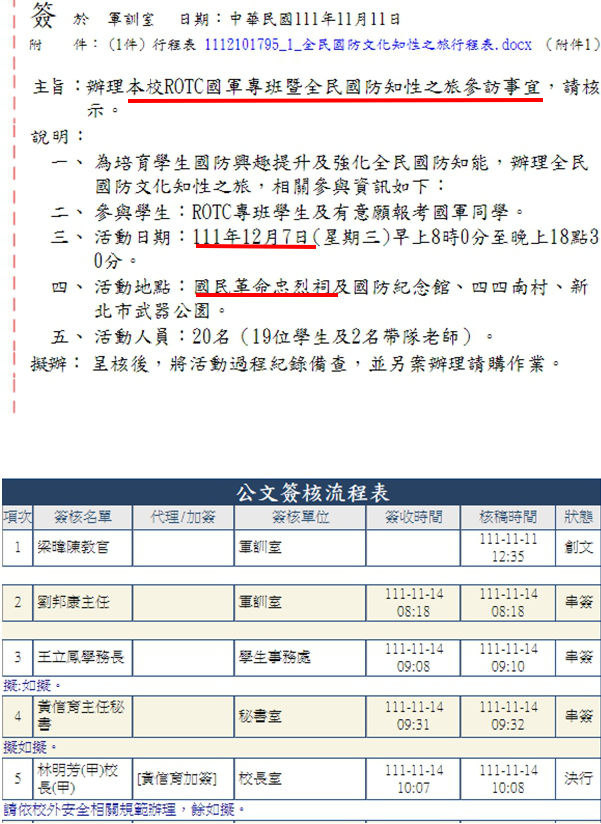 |  | 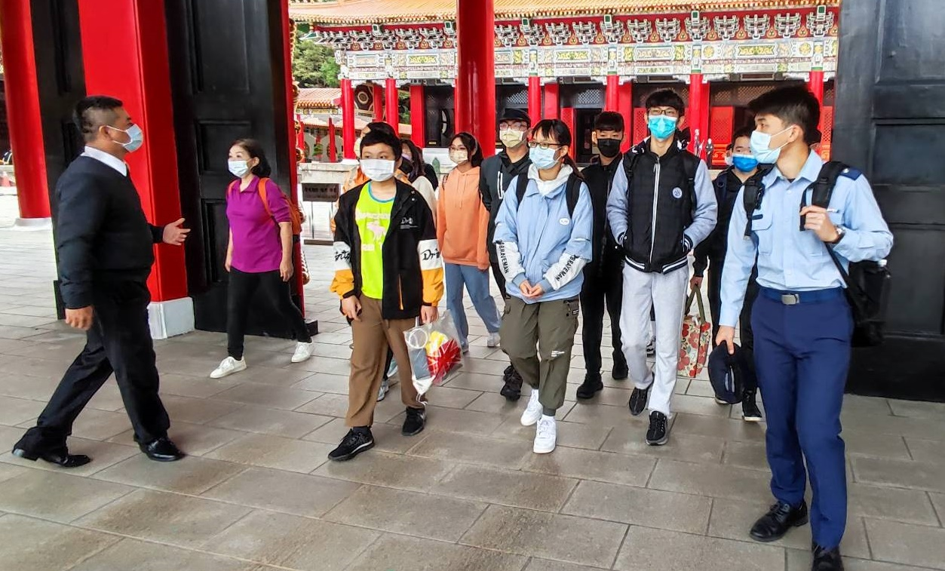
說明：全民國防多元教育史古蹟參訪-國父紀念館簽呈 |  | 說明：忠烈祠沈專員招待本校參訪師生
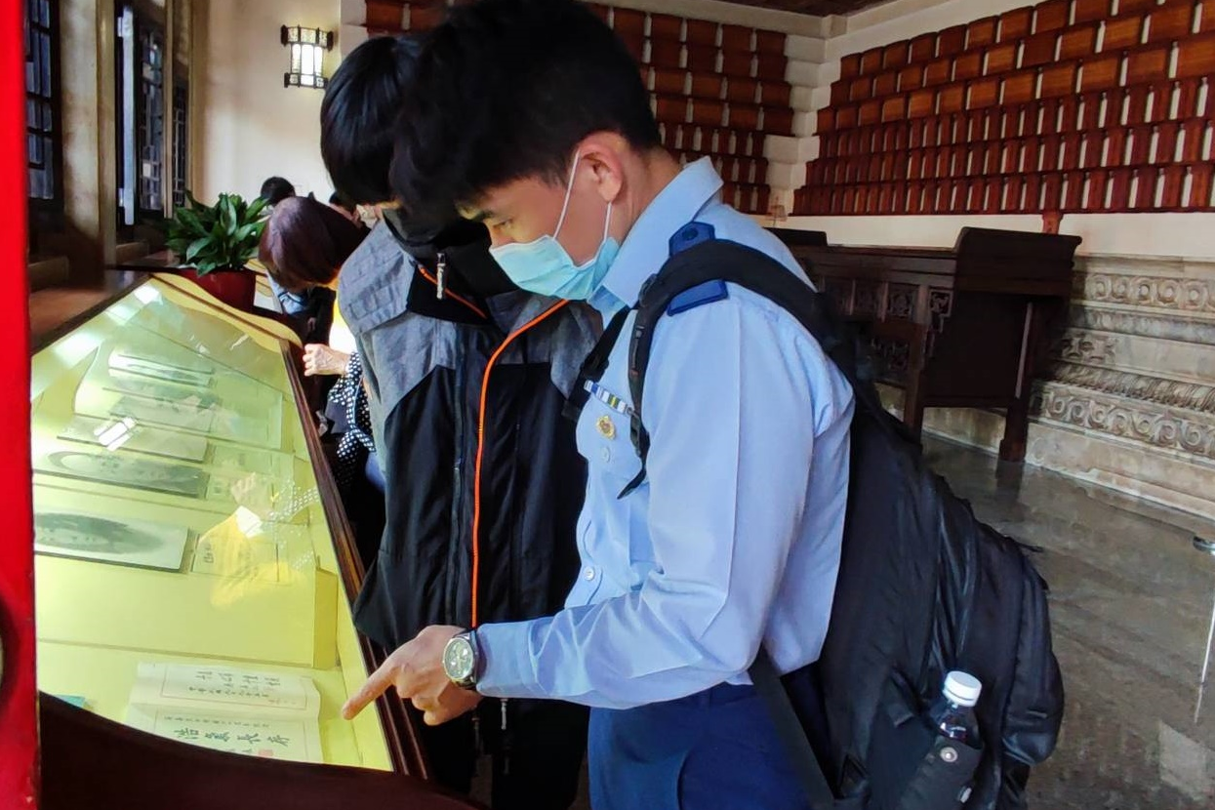 |  | 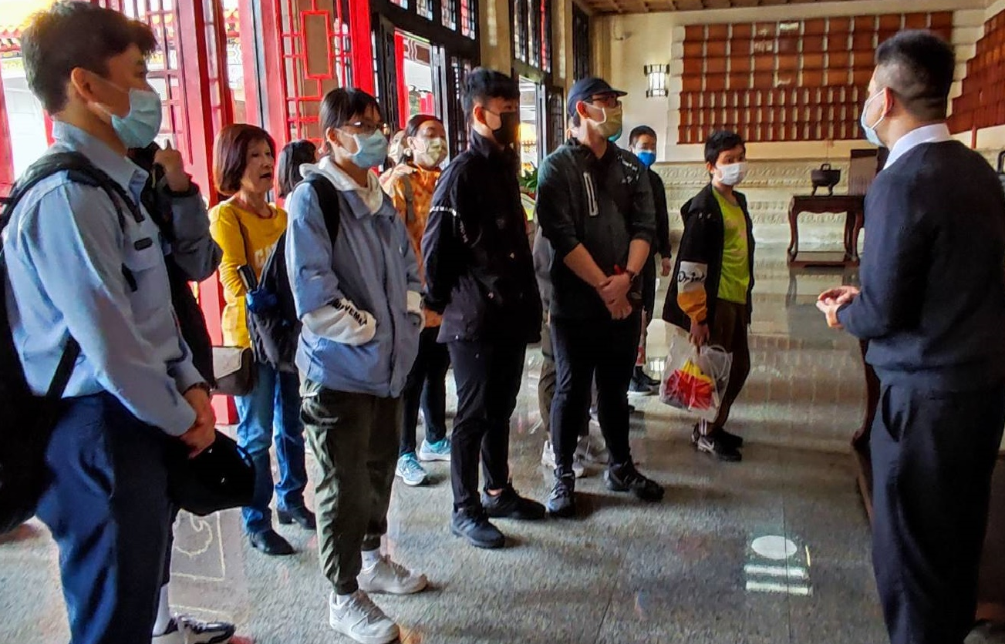
說明：梁教官向學生介紹烈士事蹟 |  | 說明：忠烈祠沈專員向同學介紹館內設施及沿革

附件1-43
活動主題 | 全民國防多元教育活動 - 國軍歷史文物 國民革命忠烈祠參訪
活動日期 | 111年12月7日
活動地點 | 國民革命忠烈祠
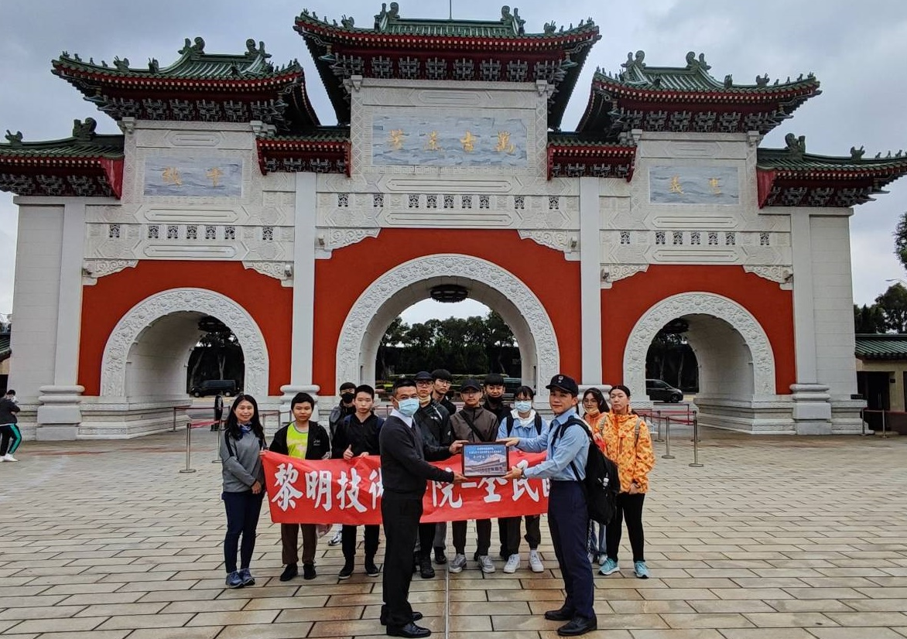 |  | 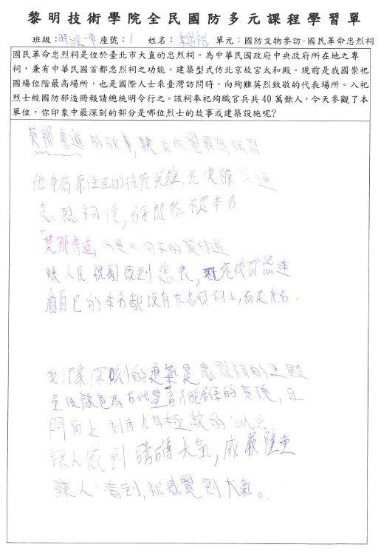
說明：沈專員致送本校感謝狀 |  | 說明：學生參訪忠烈祠學習心得-01
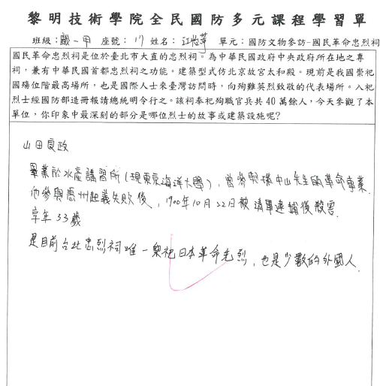 |  | 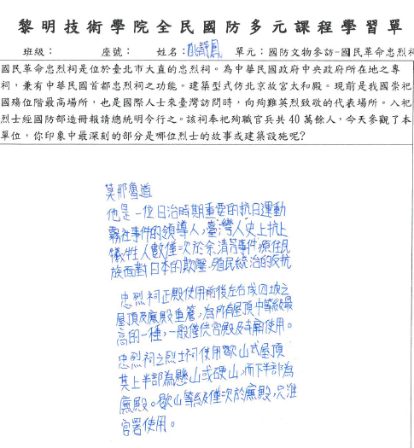
說明：學生參訪忠烈祠學習心得-02 |  | 說明：學生參訪忠烈祠學習心得-03

